**Федорович Адам Прохоров (Fiedorowicz Adam)**

24 августа 1819 г – крещение (НИАБ 136-13-894, лист 103, №50/1819-р (ориг)).

**НИАБ 136-13-894:** Лист 103. **Метрическая запись №50/1819-р (ориг).**

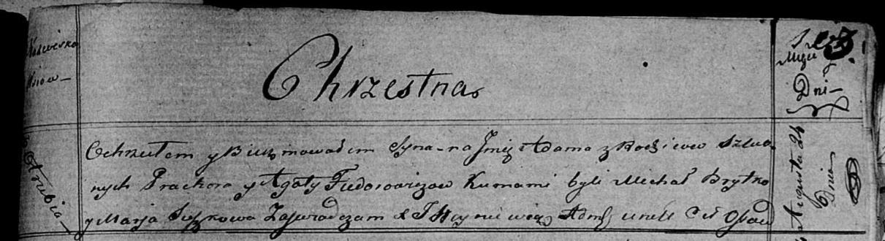

Осовская Покровская церковь. 24 августа 1819 года. Метрическая запись о крещении.

Fiedorowicz Adam – сын родителей с деревни Отруб.

Fiedorowicz Prochor – отец.

Fiedorowiczowa Agata – мать.

Brytko Michał – кум.

Suszkowa Marja – кума.

Woyniewicz Tomasz – ксёндз.